# Seychelles

## Magie des Seychelles

### Circuit

## Programme

#### Jour 1 : France – Seychelles

Convocation des participants au départ de Paris. Formalités d’enregistrement et d’embarquement puis envol à destination de Mahé. Dîner et nuit à bord.

#### Jour 2 : Seychelles - Mahé

Petit déjeuner et déjeuner à bord. Arrivée à l’aéroport international de Mahé en provenance de Paris. Accueil par notre correspondant et transfert à votre hôtel. Pot de bienvenue et installation dans vos chambres : AVANI BARBARONS SEYCHELLES 4* plage de Grand’Anse (Ouest) Fin d’après-midi libre pour profiter des installations ou de la magnifique plage de Beauvallon Bay. Dîner et nuit à l’hôtel.

#### Jour 3 : Mahé - Coeur de l'Île - Victoria - Mahé

Petit déjeuner à l’hôtel. L'île principale est souvent considérée comme étant trop fréquentée et peu attractive. Mais, prenez une journée pour découvrir cette île et profitez de sa beauté et des autres perles qu'elle a à offrir. Nous vous invitons à découvrir les endroits clés de l'île tels que l'ambiance colorée du marché … Victoria, la capitale est, ainsi, considérée comme l'une des plus petites capitales au monde. Vous y verrez le fameux "Little Ben ", qui est un point de repère depuis 1903. Promenez-vous ensuite dans le Jardin botanique parmi certaines des plantes exotiques et endémiques comme le Coco de Mer et les orchidées uniques aux Seychelles. Sans oublier les tortues géantes et chauves-souris frugivores,… Ce jardin est considéré comme la maison de ces animaux… Vous déjeunerez en ville. Poursuite par le cimetière de Bel Air. On y trouve les sépultures de très célèbres personnages dont celles de "Pierre-Louis Poiret", connu comme le fils de Louis XVI, qui aurait fui la révolution française en se réfugiant aux Seychelles. Puis enfin, pour les amoureux d'histoire, la loge de Mission vous emmènera à travers le temps, entre les ruines de ce qui était autrefois une ferme et un pensionnat pour les esclaves libérés. La Mission Lodge offre une vue panoramique sur la zone de Mahé et ses îles. Retour à l’hôtel dans l’après-midi. Dîner et nuit à l’hôtel.

#### Jour 4 : Mahé (Journée libre)

Petit déjeuner à l’hôtel. Départ de l’hôtel avec les bagages vers la Jetée de Victoria pour l’embarquement sur le Cat Coco Ferry à destination de La Digue. Arrivée à La Digue et accueil par notre correspondant. Transfert vers votre hôtel : à l’hôtel : LA DIGUE ISLAND LODGE 3* au cœur de de l’Île de la Digue Pot de bienvenue et installation. Déjeuner libre à l’hôtel ou à Mahé en fonction des horaires des bateaux. Temps libre pour vous détendre et découvrir l’hôtel et toutes ses facilités. Dîner et nuit à l’hôtel.

#### Jour 5 : Mahé - La Digue

Petit déjeuner à l’hôtel. Départ de l’hôtel avec les bagages vers la Jetée de Victoria pour l’embarquement sur le Cat Coco Ferry à destination de La Digue. Arrivée à La Digue et accueil par notre correspondant. Transfert vers votre hôtel : à l’hôtel : LA DIGUE ISLAND LODGE*** au cœur de de l’Île de la Digue Pot de bienvenue et installation. Déjeuner libre à l’hôtel ou à Mahé en fonction des horaires des bateaux. Temps libre pour vous détendre et découvrir l’hôtel et toutes ses facilités. Dîner et nuit à l’hôtel.

#### Jour 6 : La Digue - Balade en minibus et découverte de l’ile - La Digue

Petit déjeuner à l’hôtel. Journée consacrée à la Découverte de cette maginifique île. La Digue, vous découvrirez l’île où le temps semble s’être arrêté.   Balade vers le Nord de l’Île au les jolies plages succèdent aux jolies plages. Arrêt photo à Anse Sévère et Anse Gaulette. Passage par le Petit village de la Passe et par les collines du cœur de l’Île. Visite de la Propriété d’Union avec ses maisons de planteurs, au centre d’une ancienne plantation de vanille. Déjeuner au restaurant. Dans l’après-midi vous découvrirez l’une des plages les plus célèbres au monde, la fameuse Anse Source d’Argent. Après-midi détente et découverte des splendides plages au gré de vos promenades Retour à l’hôtel vers 16h. Dîner et nuit à l’hôtel.

#### Jours 7 : La Digue (Journée libre)

Ile Coco - Félicité - Iles Soeurs (en option) Petit déjeuner à l’hôtel. Journée libre en demi-pension pour profiter d’une découverte personnelle de l’île ou des installations de l’hôtel. En option, nous vous suggérons : Départ de l’hôtel pour une croisière vers les îles aux alentours de la Digue : vous découvrirez le Parc National Marin de l’Ile Coco. Ses eaux turquoise ressemblent à un véritable aquarium. Il vous sera possible de nager avec les tortues et les poissons multicolores simplement équipés de palmes, masque et tuba. Puis, découverte des Iles Sœurs, qui sont entourées de plages splendides et recouvertes de cocoteraies. A l’Ouest se trouve Petite Sœur, une île d’à peine un kilomètre sur 500 mètres… Elle offre des affleurements de granit, les fameux glacis et de très belles plages. Déjeuner BBQ. Retour à la voile (si le temps le permet) en contournant les nombreuses îles satellites entre la Digue et Praslin. Dîner et nuit à l’hôtel.

#### Jour 8 : La Digue - Praslin

Petit déjeuner à l’hôtel. Départ de l’hôtel avec les bagages vers la Jetée de la Passe pour l’embarquement sur le Cat Coco Ferry à destination de Praslin. Arrivée à la Jetée de Sainte Anne et accueil par notre correspondant. Transfert vers votre hôtel : à l’hôtel : Hôtel Coco de Mer 3* Ou Hôtel Acajou 3* Ou Hôtel Archipel 3* Ou Hôtel Domaine de la Réserve Pot de bienvenue et installation. Déjeuner libre ou la Digue en fonction des horaires des bateaux. Temps libre pour vous détendre et découvrir l’hôtel et toutes ses facilités ou la plage de l’hôtel. Dîner et nuit à l’hôtel.

#### Jour 9 : Praslin - Île Cousin - Île Curieuse - Praslin

Petit déjeuner à l’hôtel. Première étape : l'île de Cousin. Déclarée réserve naturelle en 1975. 250,000 oiseaux viennent pour nicher chaque année dans ce sanctuaire de vie. Vous partirez à la découverte de cette île sauvage. Vous reprendrez ensuite le bateau pour l’ile Curieuse. Vous ferez une pause déjeuner et dégusterez une grillade à la créole sur la plage. Pendant la cuisson profitez de la belle plage et faites une petite visite de l’ile. L’île Curieuse est un îlot de 3 kilomètres de long sur 1,5 de large et un Parc National Marin destiné à la protection des tortues d’Aldabra en particulier. Curieuse abrite ainsi 300 tortues d’Aldabra. Les touristes peuvent donc découvrir les tortues géantes vivant en liberté sous la protection des gardes, en se promenant sur un sentier sur pilotis au milieu de la mangrove et des palétuviers. Les petits sont réunis dans une sorte de nurserie pour les protéger des prédateurs. Vous reviendrez en fin d’après-midi à votre hôtel. Dîner et nuit à l’hôtel.

#### Jour 10 : Praslin - Visite de la Vallée de Mai et Anse Lazio - Praslin

Petit déjeuner à l’hôtel. Départ de l’hôtel dans la matinée pour la Vallée de Mai qui, selon la légende serait le premier Jardin d’Eden… Elle abrite le fameux Coco de Mer plus connu sous le nom de « Coco fesse », dans son environnement naturel. Les sentiers de découverte dans la Vallée de Mai sont protégés par une canopée de feuilles de palme, qui protègent du soleil. Le seul bruit audible dans cet environnement est le cri du Perroquet Noir, un des oiseaux les plus rares au monde. Vous découvrirez aussi des chauves-souris, des pigeons bleus, des bulbuls (variété d’oiseaux) et des lézards. Les homards et les crabes peuplent les ruisseaux d’eau douce dans la Vallée de Mai. Après la marche en forêt, tour panoramique de l’Île de Praslin avec quelques arrêts sur les plages les plus emblématiques de l’Île : la peu connue plage de Bonnet Carré donnant sur Grande Anse ou encore la plage d’Anse Boudin. Arrêt vers l’esplanade de la Côte d’Or. Nous prendrons ensuite la direction de la célèbre plage d’Anse Lazio, réputée pour ses eaux transparentes et son sable blanc qui ressemble à de la farine. Le déjeuner créole sera à proximité de la plage. L’association incroyable d’eau bleue turquoise, de sable fin, de palmiers pittoresques et d’impressionnants rochers de granit font de l’Anse Lazio l’une des plus belles plages au monde. Cette plage de carte postale offre des options pour tout un chacun, que ce soit la baignade, le snorkeling, les bains de soleil ou la photographie. Retour à l’hôtel en milieu d’après-midi. Dîner et nuit à l’hôtel.

#### Jour 11 : Praslin (Farniente)

Petit déjeuner à l’hôtel. Journées libres à l’hôtel en pension-complète pour profiter de la plage et des activités proposées par l’hôtel. Dîner et nuit à l’hôtel.

#### Jour 12 : Praslin (Farniente)

Petit déjeuner à l’hôtel. Journées libres à l’hôtel en pension-complète pour profiter de la plage et des activités proposées par l’hôtel. Dîner et nuit à l’hôtel.

#### Jour 13 : Praslin - Mahé - Départ

Petit déjeuner à l’hôtel. Départ de l’hôtel avec les bagages vers la Jetée Sainte Anne pour l’embarquement sur le Cat Coco Ferry à destination de Mahé. Arrivée à Mahé et accueil par notre correspondant. Départ de l’hôtel avec les bagages vers l’aéroport (30 minutes de trajet) pour le départ sur le vol à destination de Paris. Assistance aux formalités d’enregistrement. Envol à destination de Paris. Dîner et nuit à bord.

#### Jour 14 : France

Petit déjeuner à bord. Arrivée à paris dans la matinée.

Pour Des raisons techniques, l'ordre des visites peut être modifié. L'intégralité des prestations sera néanmoins respectée

## Hébergement.

Vos hôtels ou similaire : Mahé : Avani Barbarons Seychelles 4* La Digue : La Digue Island Lodge 4* Praslin : Hôtel Coco de Mer 3* ou Hôtel Acajou 3*** ou Hôtel Archipel 3*** ou Hôtel Domaine de la réserve 3***

## Formalités.

Formalités administratives pour les ressortissants français ou de l'Union Européenne : Passeport en cours de validité et valable 6 mois après la date retour. (Merci de vérifier auprès de l'ambassade ou du consulat du pays concerné). A compter du 15 janvier 2017, les mineurs non accompagnés d’une personne détentrice de l’autorité parentale ne peuvent plus quitter le territoire sans autorisation de sortie. L’autorisation de sortie du territoire est exigible pour tous les mineurs résidant en France, quelle que soit leur nationalité. Plus d’informations sur le site officiel de l’administration française : https://www.service-public.fr/particuliers/vosdroits/F1922 A compter du 26 juin 2012, les enfants ne peuvent plus être inscrits sur le passeport de leurs parents. Ils devront donc voyager avec un document officiel individuel. Toutefois, les passeports délivrés antérieurement au 12 juin 2006, qui font apparaître des enfants mineurs de moins de 15 ans sur le passeport de leurs parents, demeurent valables jusqu’au terme de leur validité normale. Ambassade de France aux Seychelles : http://www.ambafrance-sc.org/ Formalités administratives pour les non-ressortissants de l'Union Européenne : Les ressortissants étrangers devront être en conformité avec les formalités d’entrée exigées par les pays de destination. Veuillez-vous renseigner auprès du consulat ou de l’ambassade.

## Transport.

Nous travaillons avec différentes compagnies régulières pour nos voyages en Tanzanie, telles que :

KLM / Ethiopian Airlines / Qatar Airways / Turkish Airlines... Les compagnies sont données à titre indicatif. Concernant les départs de province, des pré & post acheminements peuvent avoir lieu et s'effectuer en avion ou en train si l'itinéraire passe par Paris.

## Inclus dans le prix.

Le transport aérien sur vol régulier Emirates OU Qatar Airways OU Etihad OU Air Seychelles ou Ethiopian Airlines au départ de Paris à destination de Mahé (via Dubaï, Abu Dhabi, Doha ou Addis Abeba), départ et retour aux dates indiquées. L’accueil personnalisé à l’arrivée à Mahé (aéroport) et à Praslin (Jetée Ste Anne) Les transferts A/R en minibus climatisés sur les 3 îles Les transferts en ferry express vers la Digue, Praslin et Mahé L’hébergement pour 11 nuits comme suit : A Mahé : 3 nuits à l’hôtel Avani Barbarons Seychelles**** en standard A La Digue 3 nuits à l’hôtel la Digue Island Lodge*** en Garden Chalet A Praslin : 5 nuits en hôtel 4 étoiles en chambre standard. La demi-pension, hors boissons à l’hôtel du dîner du jour 2 au petit-déjeuner du jour 13 Le Pot de Bienvenue à l’arrivée dans chaque l’hôtel. Notre forfait 4 excursions «DECOUVERTE DES SEYCHELLES » incluant : Journée « Cœur de l’Île et Victoria » avec déjeuner hors boissons Journée « La Digue et Anse Source d’Argent » avec déjeuner hors boissons Journée « La Vallée de mai & Anse Lazio » avec déjeuner hors boissons Journée « Cousin, Curieuse » avec déjeuner hors boissons L’assistance sur place : réunion d’information, permanences à l’hôtel, assistance départ Les taxes d’aéroport : env. 442.00 € au 08/06/2020, soumises à variation sans préavis jusqu’à émission des billets.

## Non inclus dans le prix.

Le supplément Chambre individuelle. Les boissons. Les assurances et les extras d’ordre personnel.

## Photos

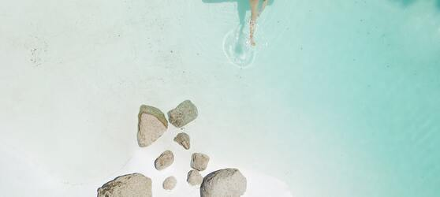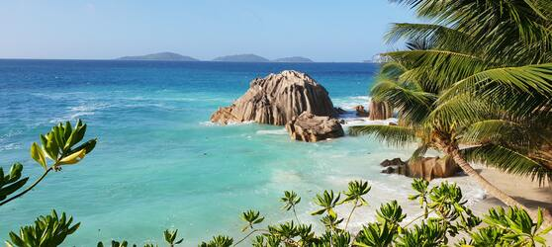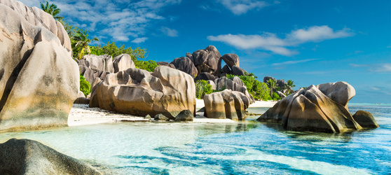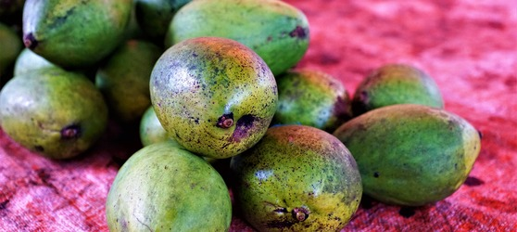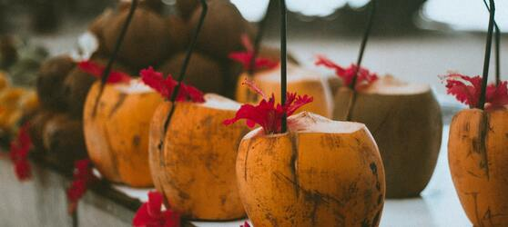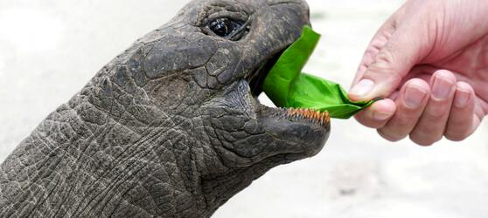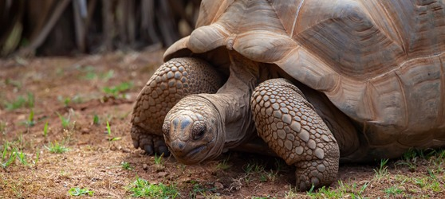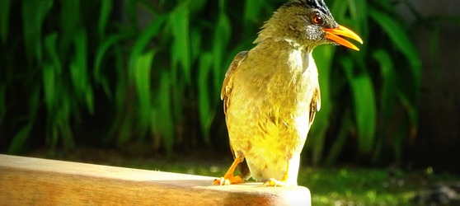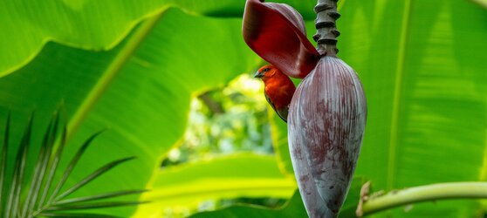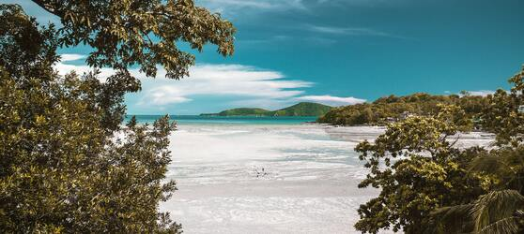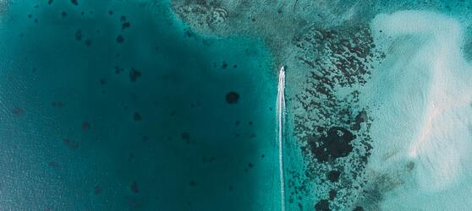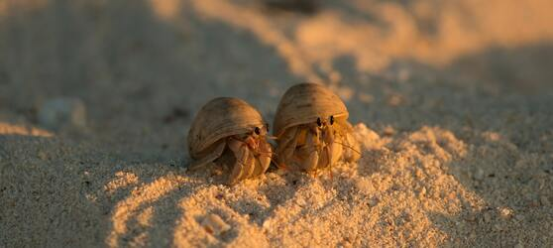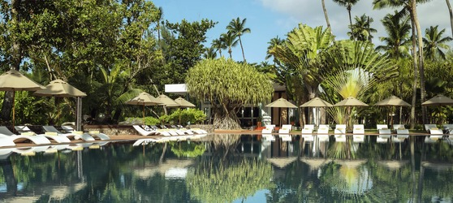

## Tarifs

|  |  |  |
| --- | --- | --- |
| **Date de départ** | **Date de retour en France** | **Prix minimum en € / pers.** |
| 17/03/2021 | 30/03/2021 | 4099.639999999999 |
| 21/04/2021 | 04/05/2021 | 4099.639999999999 |
| 12/05/2021 | 25/05/2021 | 3925.6199999999994 |
| 09/06/2021 | 22/06/2021 | 3925.6199999999994 |
| 07/07/2021 | 20/07/2021 | 4390.049999999999 |
| 15/09/2021 | 28/09/2021 | 4099.639999999999 |
| 06/10/2021 | 19/10/2021 | 4061.22 |
| 10/11/2021 | 23/11/2021 | 4061.22 |